- 用户登录
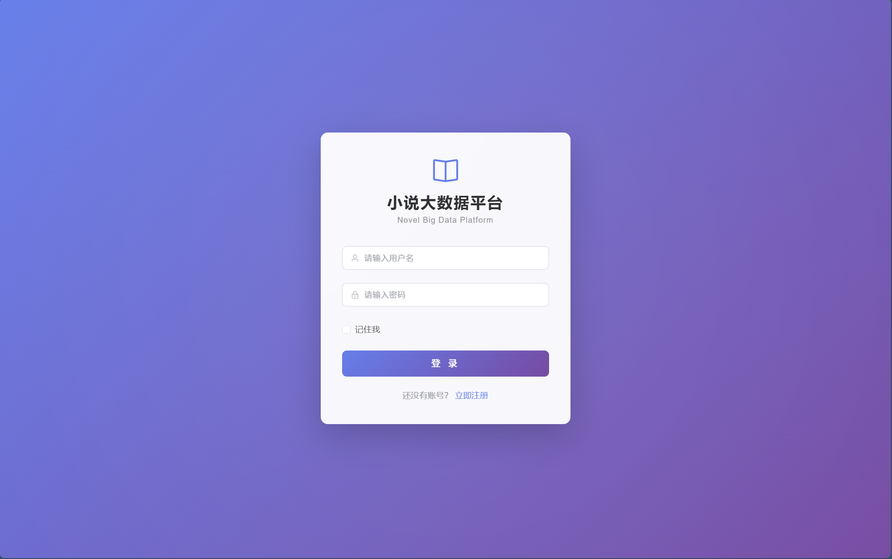
图1 登录界面原型

- 网站相关功能
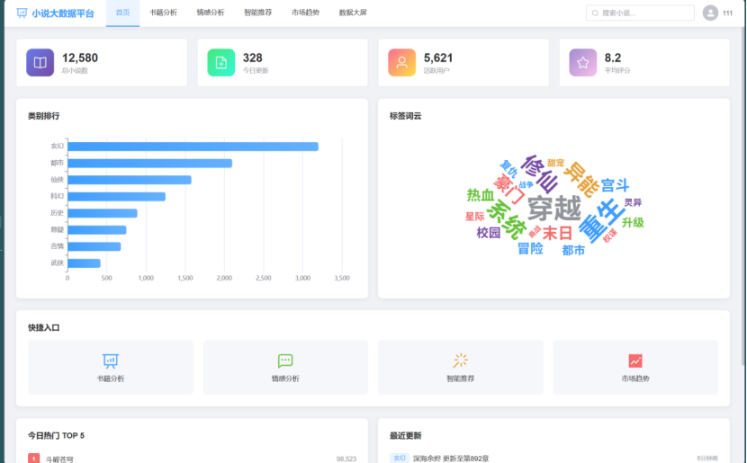
图2 网站首页
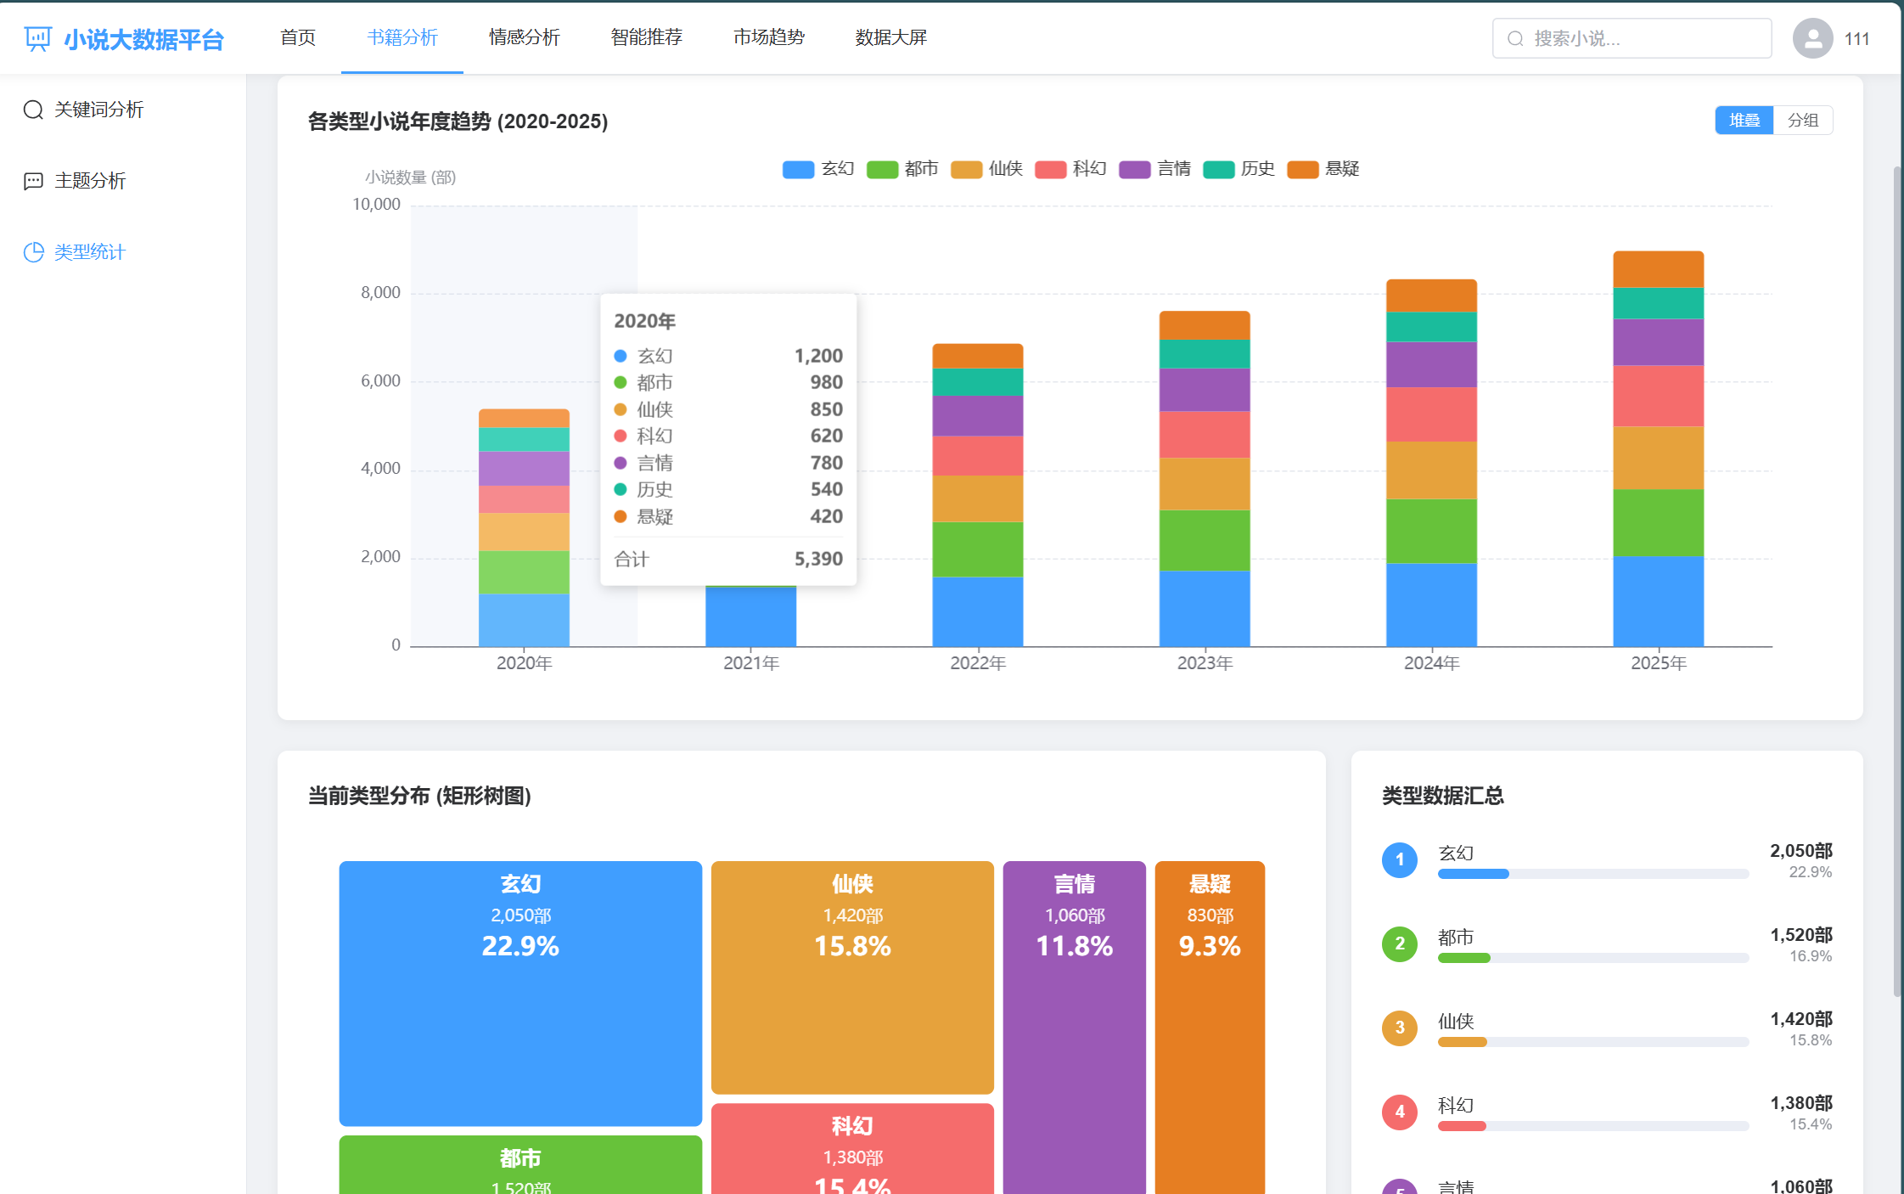
图3 各类型小说类型分布趋势变化表
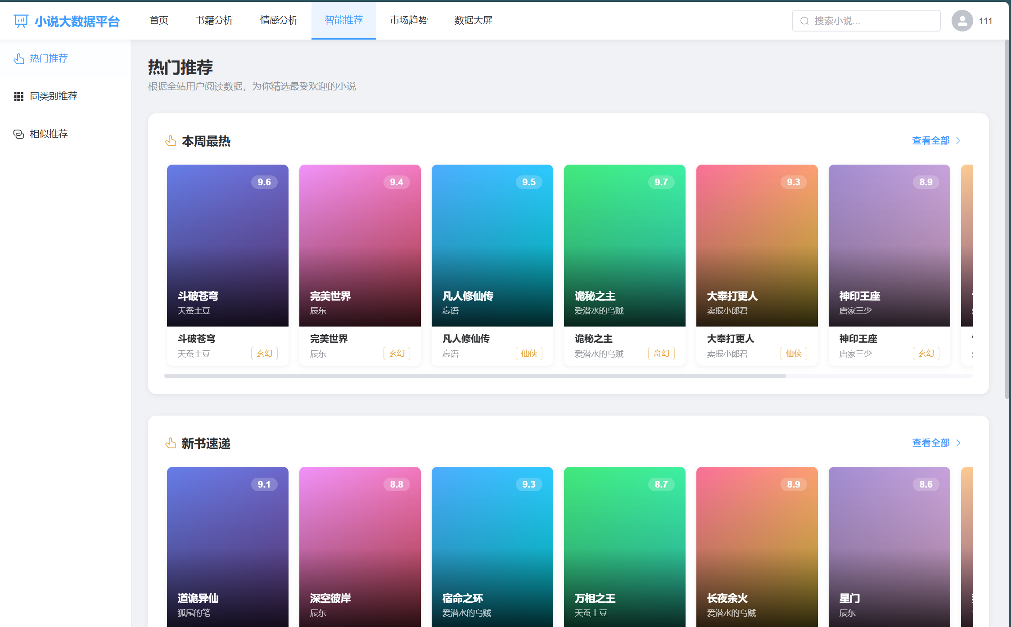
图4 小说推荐系统
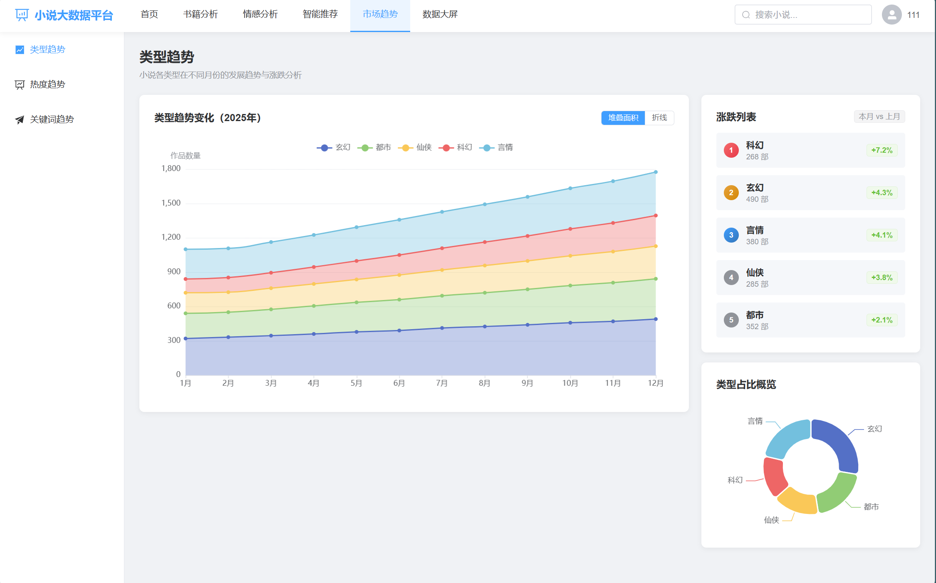
图5 市场分析类型变化趋势图

- 可视化大屏
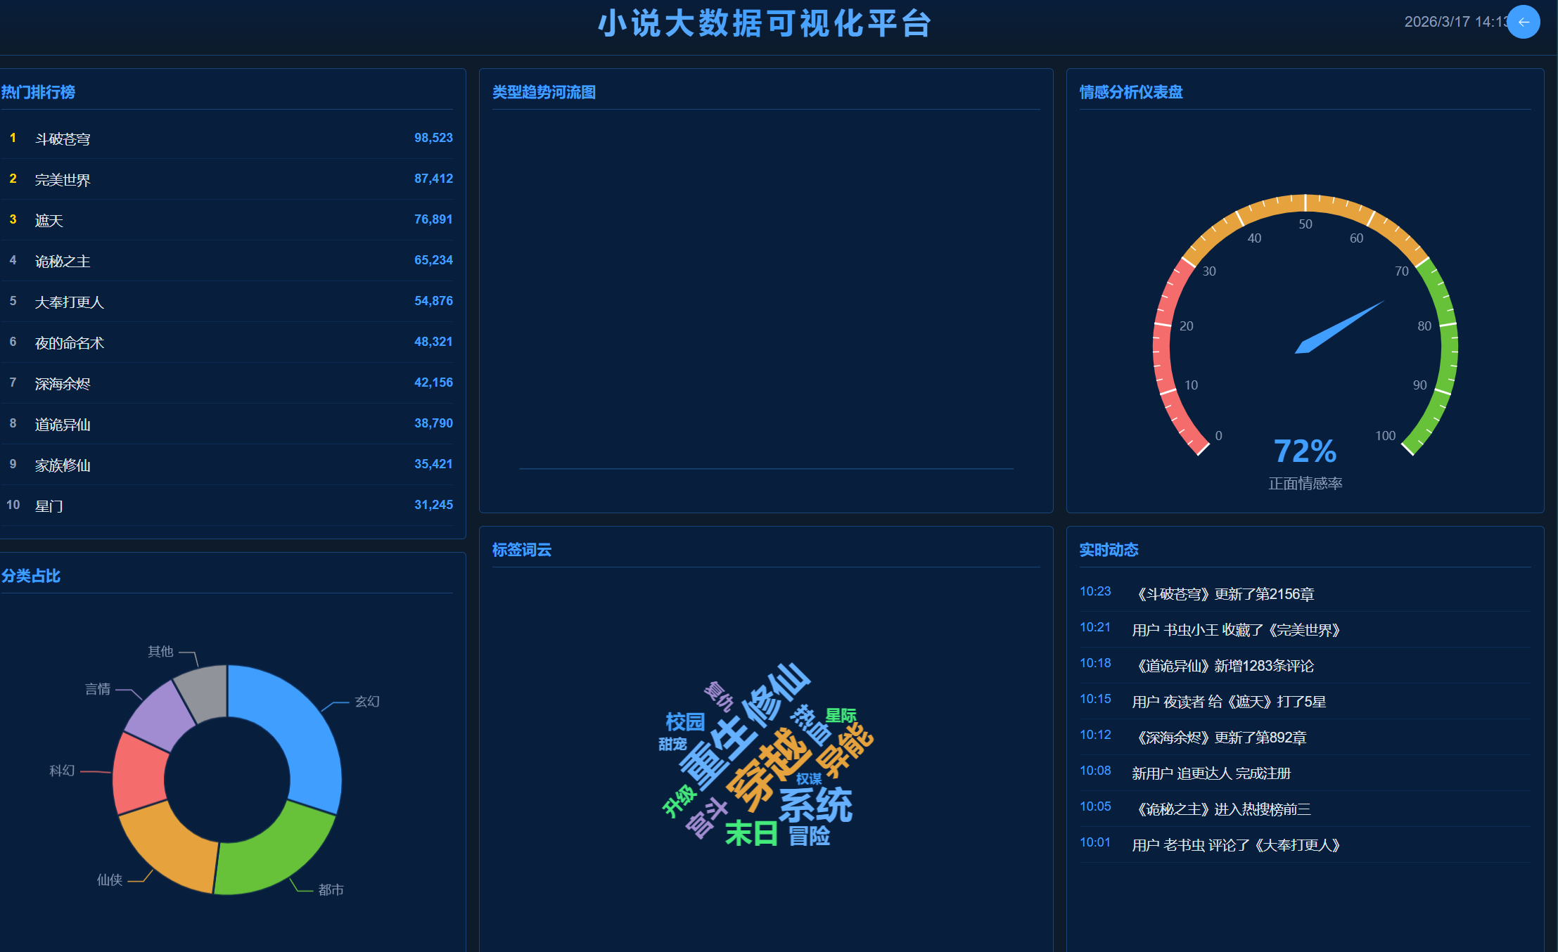
图6 可视化大屏界面原型

